AV – Trabalho:Protocolos de Comunicação

NOME DOS ESTUDANTES
Giuliano Lemes Pereira, Marco Aurélio da Silva, Fernando Antonio Salomão LOCH
CURSO
Big Data e Inteligência Analitica
DISCIPLINA
Internet das Coisas

7.1 Qual é a diferença entre as transmissões guiadas e não guiadas?
R: Transmissões guiadas seguem um caminho exato e específico através de fios de cobre ou fibras ópticas. Transmissões não guiadas não tem um caminho específico e são transmitidas por ondas de rádio que viaja em todas as direções através do espaço livre.

7.2 Quais são os três tipos de energia utilizados na classificação de meios físicos de acordo com a energia utilizada?
R: Energia elétrica, luz e eletromagnética (rádio).

7.3 O que acontece quando o ruído encontra um objeto de metal?
R: Induz um pequeno sinal que significa que o ruído pode interferir nos sinais usados para a comunicação.

7.4 Quais são os três tipos de cabos usados para reduzir a interferência de ruído?
R: O par trançado não blindado(UTP), par trançado não blindado(STP) e cabo coaxial.

7.5 Explique como o cabo de par trançado reduz o efeito do ruído.
R: Pelo fato da interferência induzir exatamente a mesma quantidade de energia elétrica em cada fio, com isso nenhuma corrente extra fluirá, preservando o sinal original de possíveis perturbações, diferentemente do cabeamento paralelo.

7.6 Desenhe um diagrama que ilustre a seção transversal de um cabo coaxial.
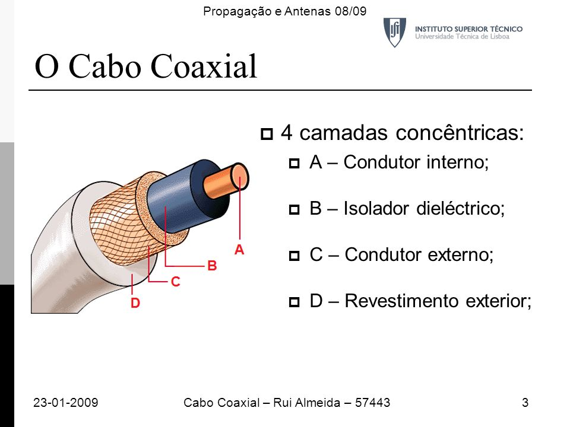

7.7 Se você estiver instalando o cabeamento de uma rede de computadores em uma casa nova, que categoria de cabo de par trançado você escolheria? Por quê?
R: Instalaria com o cabeamento de par de fios de cobre trançado. Pelo fato do custo ser menor, em uma residência não teria tantas interferências como em uma empresa com várias lâmpadas fluorescentes, elevadores e outras máquinas que pudessem causar interferência no sinal, sendo a velocidade da DSL hoje em dia para esse tipo de cabo é relativamente alta.

7.8 Explique por que a luz não deixa uma fibra óptica quando esta é dobrada como um arco.
R: Por causa de uma substância chamada cladding que serva de revestimento da fibra para formar um limite. À medida que a luz viaja, é refletida e permanece dentro da fibra.

7.9 O que é dispersão?
R: É quando um pulso de luz enviado a uma extremidade de uma fibra sai com menos energia ficando disperso ao longo do tempo, isto é esticado, diminuindo assim a qualidade do sinal.

7.10 Liste as três formas de fibra óptica e cite as propriedades gerais de cada uma.
- Multimodo, fibra de índice degrau (multimode, step index fiber): é a mais barata e é usada quando o desempenho é importante. O limite entre a fibra e o revestimento cladding é abrupto, o que faz com que a luz reflita com frequência. Consequente- mente, a dispersão é alta.
- Multimodo, fibra de índice gradual (multimode, graded index fiber): é um pouco mais cara do que a anterior. No entanto, ela tem a vantagem de aumentar a densi- dade da fibra perto da extremidade, o que reduz a reflexão e diminui a dispersão.
- Fibra de modo único (single mode fiber): é a mais cara e fornece o mínimo de dispersão. A fibra tem um diâmetro menor e outras propriedades que ajudam a reduzir a reflexão. É usada para longas distâncias e taxas de bits de transmissão mais elevadas.

7.11 Quais fontes de luz e sensores são usados com fibras ópticas?

- Transmissão: Light Emitting Diode (LED) ou Injection Laser Diode (ILD)
- Recepção: célula fotossensível ou fotodiodo
Em geral, os LEDs e as células fotossensíveis são usados para curtas distâncias e velocidades de transmissão mais lentas com a fibra multimodo. A fibra de modo único, utilizada em longas distâncias com altas taxas de bits, em geral exige LEDs e fotodiodos.

7.12 Qual é a principal desvantagem da fibra óptica em oposição à fiação de cobre?
Acreditamos que seja o preço, que é mais barato que a fibra óptica, mas além disso, temos a resistencia a dobras e quebras e experiência e equipamentos necessários.

7.13 Qual é o ângulo cônico aproximado que pode ser usado com a tecnologia de infravermelhos?
Um arco aproximadamente de 30o. graus.

7.14 Uma comunicação a laser pode ser utilizada em um veículo em movimento? Explique.
Se o receptor e o emissor respeitarem as regras de comunicação a Laser sim, ou seja um caminho claro e sem obstáculos e o perfeito alinhamento entre o transmissor e receptor devida a área de feixe de laser ser de apenas alguns centimetros.

7.15 Por que a radiação eletromagnética de baixa frequência pode ser usada para as comunicações? Explique.
Acreditamos porque não tem interferências de outros meios de transmissão como radio, tv, micro-ondas, infravermelho etc..

7.16 Quais são as duas grandes categorias da comunicação sem fio?
Terrestre e não Terrestre, bem alto explicativas, terrestre utiliza equipamentos localizados na terra, não terrestre equipamentos localizados fora da terra como satélites.

7.17 Liste os três tipos de satélites de comunicação e cite as características de cada um.

Satélites de Baixa Órbita (LEO, Low Earth Orbit)
Tem a vantagem de baixo atraso, mas a desvantagem, do ponto de vista de um observador da Terra, é que o satélite parece mover-se devagar pelo céu, encontram-se abaixo dos 2000km.

Satélites de Média Órbita (MEO, Medium Earth Orbit)
Uma forma elíptica (em vez de circular) de órbita utilizada para fornecer comunicação nos polos Norte e Sul, encontram se acima da LEO e abaixo da GEO, O período orbital dos satélites localizados na MEO, variam de 2 a 24 horas.

Satélites Geoestacionários (GEO, Geostationary Earth Orbit)
Tem a vantagem de o satélite permanecer em um local fixo em relação a uma localização na superfície da Terra, mas a desvantagem de estar mais longe. É o caso da maioria dos satélites artificiais de comunicações e de televisão que ficam em órbitas geoestacionárias a fim de permanecerem sempre sobre a mesma posição aparente e desta forma sempre poder receber e transmitir dados para uma mesma região o tempo todo. Assim uma antena terrestre pode permanecer fixa apontando sempre uma dada direção do céu, sem necessitar ser redirecionada periodicamente.

7.18 Se mensagens são enviadas da Europa para os Estados Unidos por meio de um satélite GEO, quanto tempo levará para que uma mensagem seja enviada e uma resposta seja recebida?
Grossamente calculando: Distancia média do GEO dividido pela velocidade da luz * 2 => (36/300) * 2 = 0.24 segundos.

7.19 Quantos satélites GEO são necessários para cobrir todas as áreas povoadas da Terra?
3 satélites

7.20 O que é o atraso de propagação?
É o tempo, gerado por um atraso na rede, para o sinal se deslocar no meio físico.

7.21 Qual é a relação entre a largura de banda da rede, os níveis de sinal e a velocidade de dados?
A relação fornece um limite teórico para a taxa máxima na qual os dados podem ser enviados, sem considerar o efeito do ruído.

7.22 Se forem utilizados dois níveis de sinal, qual taxa de dados pode ser enviada através de um cabo coaxial que tem uma largura de banda analógica de 6,2 MHz?
6.2 Mbps

7.23 Se um sistema tem um nível de potência média de 100, um nível de ruído médio de 33,33 e uma largura de banda de 100 MHz, qual é o limite efetivo da capacidade do canal?
60.200.000

7.24 Se um sistema tem um nível de potência de entrada de 9.000 e um nível de potência de saída de 3.000, qual é a diferença quando expressa em dB?
- 6.000

7.25 Se um sistema de telefone pode ser criado com uma relação sinal-ruído de 40 dB e uma largura de banda analógica de 3.000 Hz, quantos bits por segundo podem ser transmitidos?
40.000

